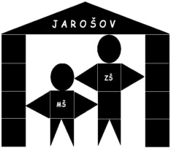
JÍDELNÍČEK
2.1. – 3.1.2025
 |  |  | Obsahuje alergeny
Čtvrtek  2.1. | Přesnídávka  Polévka  Oběd  Svačinka | pečený máslová croissant, mléko, ovoce  z červené čočky  tříbarevné těstoviny se sýrovou omáčkou  obložený zeleninový chlebíček, čaj | 1,3,7  1  1,3,7  1,7
Pátek  3.1. | Přesnídávka  Polévka  Oběd  Svačinka | zelenina, rybí pomazánka, chléb, mléko  z vaječné jíšky  přír. kuřecí řízek, dušená rýže, hruškový kompot  tvrdý sýr, Flóra, tmavý chléb, čaj | 1,4,7  1,3,9  1  1,7
Změna JL a alergenů vyhrazena.
Pokrmy jsou určeny k přímé spotřebě bez skladování.
Součástí každého jídla je vždy i nápoj – (neslazený nápoj, slazený ovocný nápoj, čaje, mléko, ochucené mléko) 7
Vedoucí jídelny: A. Lacúšková Kuchařka: R. Saňáková, V. Vyorálková, Š. Neprašová

